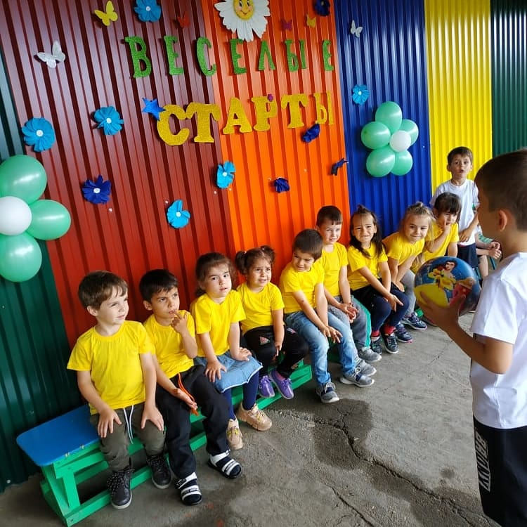

Самое ценное, что есть у человека - это ЗДОРОВЬЕ! Нашим детям необходимо с раннего возраста прививать желание заниматься спортом, по утрам делать зарядку, закаливаться в любое время года вместе со своими родителями.

07 июня 2021 года в ср. и ст. группах «Непоседы» и «Светлячки» прошел спортивный праздник "Семейные веселые старты". Воспитанникам были предложены занимательные, иногда очень не простые конкурсы с бегом, с мячами, с обручем, где дети смогли проявить свои спортивные навыки. В этот день, наши ребята получили заряд бодрости и хорошее настроение. Участвуя в "Веселых стартах", дети смогли почувствовать себя большой спортивной единой семьей! Праздник получился захватывающим и забавным, оставил массу положительных эмоций и впечатлений!

Старший воспитатель К.И. Тунтаева